Enlace: <http://www.crhoy.com/produccion-del-pais-es-mas-alta-segun-nueva-medicion/economia/>

# Producción del país es más alta, según nueva medición

ENERO 26, 2016   3:34 PM | [JUAN PABLO ARIAS](http://www.crhoy.com/author/juan-pablo-arias/)

[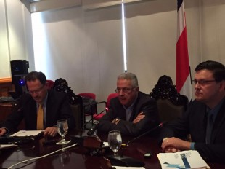](https://cdn.crhoy.net/wp-content/uploads/2016/01/Eduardo-Prado-gerente-del-Banco-Central-Olivier-Castro-presidente-y-Henry-Vargas-director-de-Estadisticas-Macroeconomica.jpg)

Eduardo Prado, gerente del Banco Central; Olivier Castro, presidente y Henry Vargas, director de Estadísticas Macroeconómicas. CRH

El **Producto Interno Bruto (PIB)**del país es mayor ahora, según la nueva metodología de cálculo que implementó el**Banco Central de Costa Rica** tras actualizar el año base para calcular el indicador.

Con el cambio, el país dejará de usar el año base de**1991** para utilizar el nuevo año que se fijó, que será el**2012**.

Según la nueva metodología, la producción al 2012 fue de 23,4 billones (millones de millones) de colones, superior en un 2,6% a la estimada con la base anterior.

En las próximas semanas, el Central irá actualizando paulatinamente los datos desde el 2012 hasta la actualidad (2016).

Para Eduardo Prado, gerente de la entidad, las nuevas estadísticas son más amplias y robustas, lo que mejora el análisis de los datos.

“Las estadísticas deben adaptarse para que las personas puedan tomar decisiones”, dijo.

“Estamos aplicando los últimos desarrollos que han implementado las Naciones Unidas, el Fondo Monetario Internacional y la Organización para la Cooperación y el Desarrollo Económicos (OCDE)”, agregó el funcionario.

Con el nuevo cálculo hubo cambios dentro de la participación de cada actividad económica dentro del PIB. Por ejemplo, bajó el peso de los sectores agrícola y manufacturero, pero creció la importancia del sector servicios.